Конспект урока по домоводству с учащимися 8 класса (возраст детей 14-15 лет)
учителя МБОУ «Школа №19 г. Ельца»
Шелякиной Анны Васильевны

Тема. О правилах дорожного движения
Цель: активизировать и расширить знания обучающихся о правилах дорожного движения; формировать четкое представление о причинах дорожно-транспортных происшествий, корригировать процессы восприятия информации через различные анализаторы, воспитывать сознательное выполнение ПДД.
Оборудование: рисунок дороги, раздаточный материал (дорожные знаки), презентация, компьютер.
1.Организационный момент.
Отгадайте, что изображено на рисунке. Слайд 1
А поможет вам в этом загадка. Ответив на неё, вы сможете ответить на вопрос.
Шагаешь – впереди лежит,
Оглянешься – домой бежит. (Дорога)

Слайд 2. Вот мы сегодня и поговорим о дорогах и о правилах, которые мы должны соблюдать участники дорожного движения.
2. Актуализация опорных знаний
Слайд 3. Выйдя из дома, мы становимся участниками дорожного движения: либо в качестве пешехода, либо в качестве пассажира, либо водителя. Движение пешеходов, пассажиров и водителей подчиняется ПДД.
Вопросы классу:
Слайд 4 – Зачем были созданы ПДД? (Строгие и умные правила - ПДД были созданы для безопасности всех участников движения.)
Слайд 5. Давайте проверим, а знаете ли вы ПДД для пешеходов?
- Есть два знака «пешеходный переход», но спутав их, легко попасть в беду. Какой знак разрешает пешеходам переходить дорогу? (Синий квадратный знак разрешает переход, а треугольник с красным обрамлением устанавливается в 50 метрах перед переходом и является предупреждением для водителя)
Слайд 6 - Какой знак запрещает движение пешеходов? (сл.2)
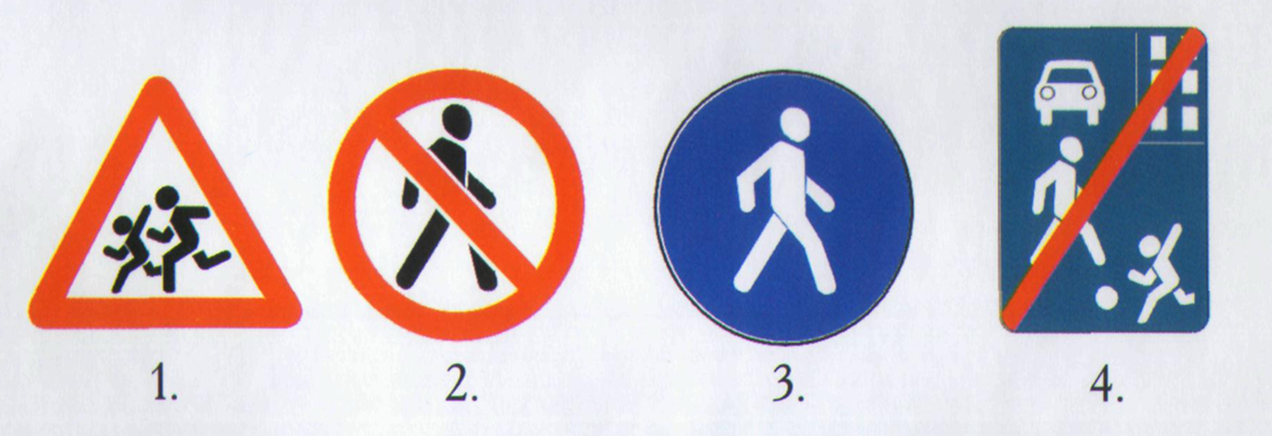
Слайд 7. Давайте проверим, а знаете ли вы ПДД для пассажиров?
• Всегда ли пассажирам нужно пристегиваться ремнями безопасности? (да, всегда)
Слайд 8. Давайте проверим, а знаете ли вы ПДД для водителей?
Слайд 9. Вам достался кот в мешке. Ехал Волк к Лисе на автомобиле по левой стороне дороги. Его остановил инспектор ГИБДД и велел заплатить штраф. Какое правило нарушил Волк? (движение правостороннее)
Слайд 10. С какого возраста разрешается передвигаться на велосипеде, мопеде по дорогам общего пользования? (на велосипеде – с 14 лет, на мопеде - с 16 лет при наличии удостоверений категории «М» или любой другой категории)
Слайд 11. В каких случаях ПДД разрешает движение велосипедистов в возрасте старше 14 лет по тротуару или пешеходной дорожке? (если отсутствуют
• велосипедная или велопешеходная дорожки,
• полоса для велосипедистов либо отсутствует возможность двигаться по ним, а также по правому краю проезжей части или обочине;
- а так же в том случае, если взрослый велосипедист сопровождает юного велосипедиста в возрасте до 7 лет, либо перевозит ребенка в возрасте до 7 лет на дополнительном сиденье.)

Слайд 12. Какую информацию подает велосипедист другим участникам движения с помощь сигналов?
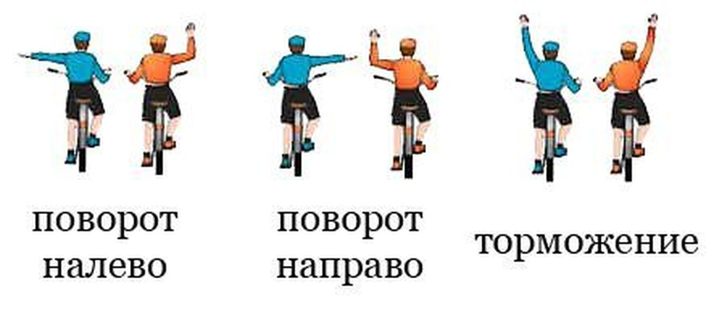
Слайд 13 О чем предупреждают эти дорожные знаки велосипедистов?
(В местах, где установлены эти знаки, движение на велосипедах запрещено)
Слайд 14. Какие велосипедисты нарушили правила дорожного движения?
(сл.2 и 3. Переходить дорогу по пешеходному переходу велосипедист имеет право только пешком, ведя (неся) транспортное средство в руках).
Слайд 15 Задание. Из предложенных вариантов выберите те дорожные знаки:
- Первый ряд: которые разрешают движение на велосипеде.
- Второй ряд: которые запрещают движение на велосипеде.
3. Постановка темы и цели урока.
Казалось бы, что такого сложного - перейти дорогу? Все просто. Но почему же случаются дорожно-транспортные происшествия? (Слушаю ответы ребят по этому вопросу)
Слайд 16 Страшная статистика. В 2022 году зафиксировано около 5000 дорожно- транспортных происшествий с участием детей по их неосторожности. В результате 110 детей погибло и 4049 получили травмы
Слайд 17. Вот мы сегодня и поговорим о причинах дорожно-транспортных происшествий, ведь их последствия очень печальны.
4. Работа по теме
Причин много. Но сначала поговорим подробнее о причинах ДТП именно пешеходов, ведь каждое третье происшествие случается по их вине, а затем по вине велосипедистов. Каждый понимает, что знание ПДД необходимо сегодня в повседневной жизни. Почему же, сознавая эту необходимость, дети так бездумно ведут себя на дороге? Обычно дети не готовы к опасности на дороге. «Вдруг я увидел на дороге машину...», «Вдруг из-за угла выехал автомобиль...», «Внезапно из-за автобуса я увидел машину...» — в объяснениях ребят после аварии постоянно присутствует слово «вдруг». Транспорт на проезжей части не может оказаться вдруг, дорога — законное место транспорта, вдруг автомобиль может появиться только на тротуаре. Но везде он является источником повышенной опасности.
Причины детского травматизма при несоблюдении ПДД
Слайд 18. 1. Переход дороги в неустановленном месте (35–40%),
Тротуар отделен от проезжей части дороги узенькой полоской бордюрного камня. Цвет у него такой же серый, как и у тротуара или дороги. А между тем он разделяет два разных мира, в каждом из них свои законы.
Слайд 19. 2. Переход дороги на запрещающий сигнал светофора (10-15 %).
Слайд 20. Переходить проезжую часть дороги можно только на зелёный сигнал светофора. Даже при зелёном сигнале никогда не начинайте движение сразу. Сначала убедитесь, что автомобили успели остановиться и путь безопасен. Есть ряд лихачей, которые очень любят «проскочить» в последний момент. Также могут отказать тормоза у транспортного средства.
Слайд 21. Около места перехода всегда стоит знак «Пешеходный переход»
Слайд 22 На проезжей части место перехода выделено специальной разметкой.
Слайд 23. Собираясь переходить дорогу, убедитесь, что водители вас видят и уступают дорогу.
Слайд 24. Для перехода дороги пользуйся подземным, наземным или надземным переходом.
Слайд 25. При отсутствии в зоне видимости пешеходного перехода следует переходить дорогу под прямым углом к краю проезжей части на участках без разделительной полосы и ограждений, там, где она хорошо просматривается в обе стороны.
Слайд 26. 3. Неожиданный выход пешехода на проезжую часть (25–30%)
Слайд 27. Каковы причины выхода пешехода на проезжую часть перед близко идущим транспортом?
Слайд 28. Пешеход начинает движение, не осмотревшись по сторонам.
Слайд 29. Раскрытый зонт или надетый на голову капюшон нарушают обзор дороги на дальние расстояния.
Слайд 30. Неожиданный выход на проезжую часть из-за машин, кустов. Известно тысячи случаев, когда один автомобиль пропускает пешехода, тот начинает переходить дорогу и оказывается под машиной, которая двигалась по другой полосе. Особенно опасна ситуация, если пропускает большой автомобиль, за которым дороги и потенциально опасного авто не видно.
Слайд 31 - Совмещение движения с оживленной беседой.
Слайд 32 - Разговоры по телефону. Прослушивание информации через наушники.
Слайд 33. Как только становится тепло. На улицах появляются первые велосипедисты. По статистике, велосипедист на дороге подвергается в 5 раз большему риску, чем водитель автомобиля.
Слайд 34. 4. Анализ несчастных случаев с участием велосипедистов показывает, что большинство из них происходит в результате явного пренебрежения велосипедистами правилами маневрирования на дорогах.
Слайд 35. При выполнении маневра велосипедисты часто создают опасность для движения,
а также помехи другим участникам дорожного движения.
Слайд 36. Большинство аварий происходит из-за несвоевременной подачи велосипедистами предупреждающих сигналов.
Слайд 37. Не все велосипедисты, прежде чем выехать на дорогу, хорошо изучили
дорожные знаки.
Слайд 38. 5. Игры на проезжей части (5–10 %) и хождение по проезжей части;
Но сейчас в наездах на детей виновность водителей с каждым годом снижается, а вина детей, к великому сожалению, растет. В большинстве своем причины ДТП с детьми связаны с недисциплинированностью, излишней смелостью, эгоизмом, желанием показать себя. Иногда мальчишки устраивают очень опасное развлечение, стараясь перебежать дорогу, как можно ближе к автомобилю. Всякие игры на дороге должны быть исключены. Но опасными могут оказаться и игры вблизи дороги. То, что дорога пустынна в отдельные периоды времени, притупляет чувство опасности и внимание к движущимся транспортным средствам. Это особенно проявляется во время игр, когда в погоне за мячом или приятелем можно невзначай выскочить на проезжую часть, где как раз в это время поблизости мчится автомобиль. Так что для подвижных игр лучше выбирать место подальше от дороги.
Слайд 39. 6. В темное время суток значительно увеличивается количество наездов на пешеходов.
Слайд. 40. Использование в темное время суток одежды со световозвращающими элементами значительно сокращает количество аварий.
Слайд 41. - Ребята, кто запомнил, какие основные причины аварий на дорогах?
5. Итог урока - Что надо делать, чтобы с нами не случилась беда?
Слайд 42. Уважаемые участники дорожного движения, чтобы избежать трагедии - соблюдайте Правила дорожного движения!
6. Задание на дом: рисунок на соблюдение правил дорожного движения.

